Как загрузить материал на конкурс.
Внимание! Материал на конкурс загружается в архиве, а не отдельными ресурсами. Архив содержит: 1) описание ресурса; 2) конкурсную работу.
Действия при загрузке:
1.Выходим на площадку конкурса и находим в действиях кнопку «Добавить файлы»

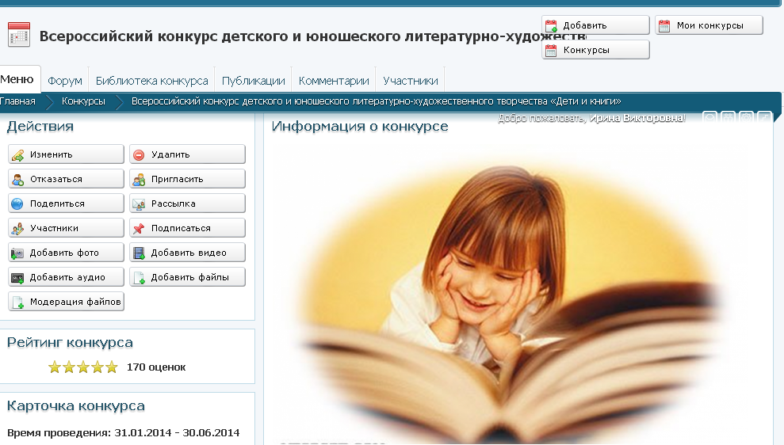
2.В новом окне выбираете файл со своего компьютера
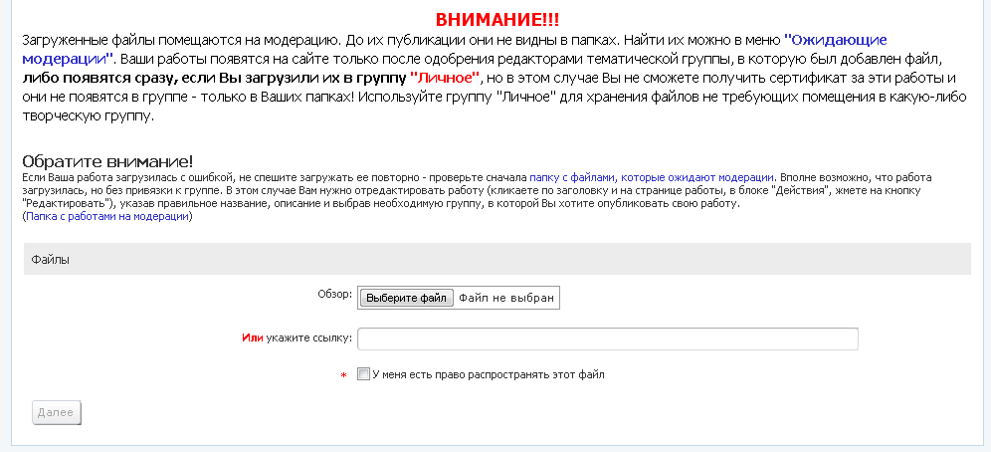
Подтверждаете, что у вас есть право на публикацию данной работы и нажимаете «Далее»
Ниже появится новое окно, которое вы должны правильно заполнить:
1.Номинация
2.Теги
3.Кратко описать работу
4. Выбрать «Всероссийский конкурс…..»
5.Отправить
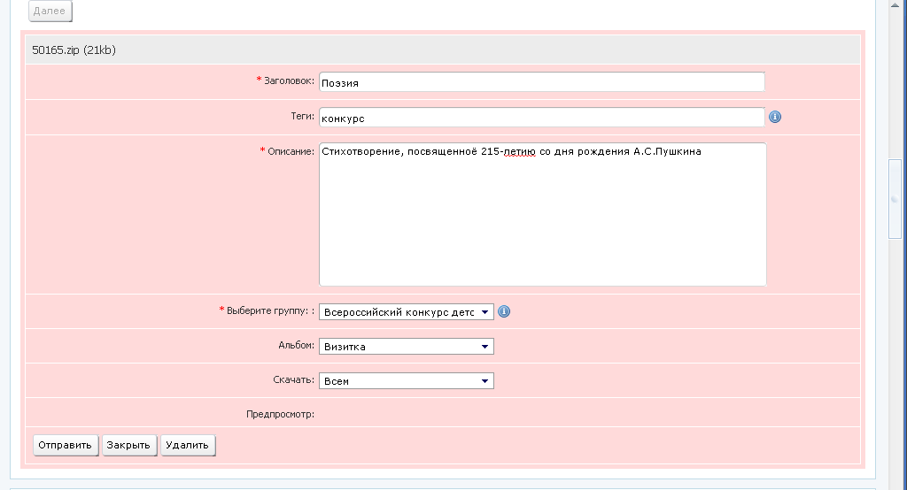
Материал будет направлен на модерацию к нам в библиотеку, после чего мы сможем его опубликовать.
Желаем удачи!

